昆八中2017-2018学年度下学期月考一
平行高一化学答案
选择题
1-5DDBCD 6-10ABCDC 11-15BCBCC 16-20BDABC 21-24BDDB
- （12分）【每空1分，除特殊标注外】
(1)Ne F F₂ Na
(2)NaOH HClO₄ Al(OH)₃
(3)NH₃+HNO₃=NH₄NO₃ （2分）
（4）弱酸
(5) Cl⁻> Na⁺>Al³⁺> H⁺（2分）
26、（12分）【每空1分，除特殊标注外】
(1)C O Si Na
(2)H₂O>CH₄>SiH₄ （2分）
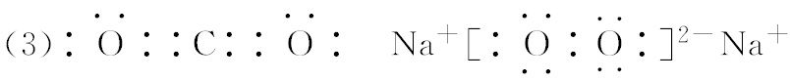（各2分）
(4)2CO₂＋2Na₂O₂===2Na₂CO₃＋O₂ （2分）
- （14分）【每空2分，除特殊标注外】
(1)同周期 （1分）(2)试管 酒精灯 烧杯（每空1分）
(3)B F A C D E（全对共2分）
①Mg＋2H₂O=Mg(OH)₂＋H₂↑
②Cl₂＋Na₂S===S↓＋2NaCl
随着原子序数的递增，同周期元素从左到右金属性逐渐减弱，非金属性逐渐增强
- 同周期元素从左到右，随着核电荷数的逐渐增加，原子半径逐渐减小，原子核对外层电子束缚能力增强，原子得电子能力逐渐增强，失电子能力逐渐减弱
28、（14分，每空2分）
（1）第三周期，第VIIA族 H₂ H-O-H 离子键和极性键
（2）使湿润的淀粉KI试纸变蓝
（3）

